# **I Ruta Imperial y Ámsterdam**

**MT-16604** - Web: <https://viaje.mt/naeac>

**14 días y 12 noches**

Desde $1999 USD | DBL + 799 IMP

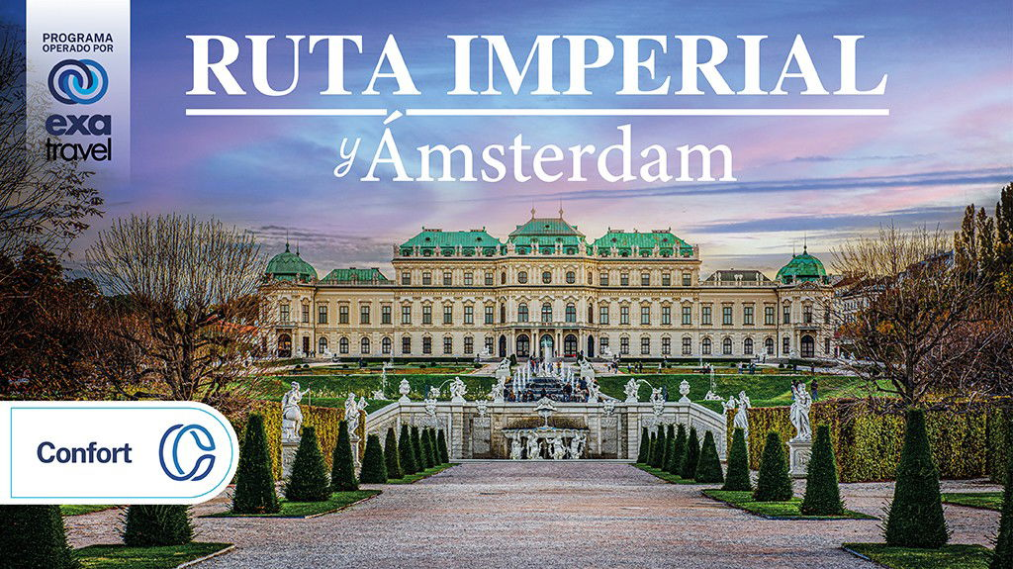

**Incluye vuelo con**

|  |
| --- |
|  |

#### **I SALIDAS**

|  |
| --- |
| **2025** |
| Abril: 25  Mayo: 23  Junio: 06  Julio: 04  Agosto: 01, 15  Septiembre: 12, 26 |

#### **I PAISES**

Alemania, República Checa, Hungría, Austria, Holanda.

#### **I CIUDADES**

Berlín, Praga, Budapest, Viena, Múnich, Frankfurt, Ámsterdam.

#### **I ITINERARIO**

**SUJETO A CAMBIOS\***

**DíA 01 MéXICO - BERLíN**

Presentarse en el aeropuerto de la ciudad de México para tomar vuelo con destino a Berlín. Noche a bordo.

**DíA 02 BERLíN**

Llegada, tu emocionante aventura europea comienza al aterrizar en Berlín, la vibrante capital de Alemania, una ciudad rica en historia y llena de vida. Nuestro trasladista le recibirá en el aeropuerto para llevarle a su hotel donde podrás instalarte y relajarte antes de sumergirte en las maravillas que te esperan. Berlín, que alguna vez fue el epicentro de muchos de los eventos históricos más importantes de Europa, es hoy una ciudad que mezcla lo moderno con lo antiguo, donde cada rincón guarda una historia por descubrir. Alojamiento.

**DíA 03 BERLíN**

Desayuno. Salida para comenzar un recorrido por los lugares más emblemáticos de Berlín. La Puerta

de Brandeburgo, símbolo indiscutible de la reunificación alemana, te recibirá con su imponente arquitectura neoclásica. Desde ahí, el recorrido te llevará al edificio del Reichstag, sede del Parlamento Alemán, cuya cúpula de cristal ofrece vistas panorámicas de la ciudad y representa la transparencia de la democracia alemana moderna. Cerca de allí, el conmovedor Memorial del Holocausto te hará reflexionar sobre uno de los capítulos más oscuros de la historia. También explorarán la famosa Isla de los Museos, declarada Patrimonio de la Humanidad por la UNESCO, donde se encuentran algunas de las colecciones de arte y arqueología más importantes del mundo. Otros puntos icónicos incluyen Alexanderplatz, corazón de la antigua Berlín Este, el pintoresco barrio de San Nicolás con sus callejuelas medievales y los restos del Muro de Berlín, un recordatorio tangible de la Guerra Fría. La avenida Unter den Linden, una de las calles más majestuosas de Berlín, te guiará a través de monumentos históricos y edificios emblemáticos.Tarde libre para actividades personales o posibilidad de realizar tour opcional. Alojamiento.

**DíA 04 BERLíN - PRAGA**

Desayuno. Salida hacia Praga, conocida como la quot;Ciudad de las Cien Torresquot;. El viaje en autobús te permitirá contemplar los paisajes europeos mientras te acercas a una de las capitales más hermosas del continente. A tu llegada, un recorrido panorámico por el centro histórico de Praga te dará la oportunidad de admirar la magnífica Plaza Vieja, con su famoso Reloj Astronómico, una obra maestra medieval que sigue marcando la hora con

una impresionante precisión. No muy lejos, la Iglesia de Tyacute;n, con sus distintivas torres góticas, domina el horizonte, mientras que el majestuoso Puente de Carlos, que cruza el río Moldava, te ofrecerá vistas inolvidables de la ciudad. Así como la Plaza de la República, que alberga la Torre de la Pólvora, una de las entradas originales a la ciudad vieja, y la Plaza Wenceslao, escenario de importantes eventos históricos como la Revolución

de Terciopelo. El Barrio Judío de Praga es otro punto fascinante, con su rica historia que se remonta a siglos pasados, y la Iglesia de San Nicolás, un ejemplo sublime de arquitectura barroca. Tarde libre para disfrutar de las encantadoras calles adoquinadas de Praga o posibilidad de realizar tour opcional. Alojamiento.

**DíA 05 PRAGA**

Desayuno. Día libre para conocer la ciudad, realizar actividades personales o posibilidad de realizar tour opcional. Alojamiento.

**DíA 06 PRAGA - BUDAPEST**

Desayuno. Salida hacia la capital húngara, Budapest. Breve parada en Bratislava, la pequentilde;a pero encantadora capital de Eslovaquia disfruta de un paseo por el centro histórico, donde las esculturas modernas y los monumentos medievales se mezclan en armonía. Entre los puntos destacados se encuentran la Iglesia de San Martín, un edificio gótico que alguna vez fue lugar de coronación de reyes húngaros, y la Puerta de San Miguel, una de las pocas puertas de la ciudad que ha sobrevivido intacta. Continuamos hacia Budapest también llamada la ldquo;Perla del Danubiordquo;, está dividida en dos por el majestuoso río. Buda, en una colina, alberga el Castillo de Buda y ofrece vistas panorámicas de la ciudad, mientras que Pest, en la llanura, es el bullicioso centro de la vida nocturna y cultural. Tarde libre para actividades personales o posibilidad de realizar tour opcional. Alojamiento.

**DíA 07 BUDAPEST**

Desayuno. Salida para recorrido panorámico a la ciudad que combina a la perfección su pasado imperial con un vibrante presente. Para comenzar se encuentra la imponente Plaza de los Héroes, un monumento que

conmemora a los líderes de las siete tribus magiares que fundaron Hungría, el espléndido Parlamento Húngaro, uno de los edificios legislativos más grandes del mundo, con su impresionante fachada neogótica que domina las orillas del Danubio. La Basílica de San Esteban, el edificio religioso más grande de Budapest, también formará parte del recorrido. Tarde libre para explorar la ciudad o posibilidad de realizar tour opcional. Alojamiento.

**DíA 08 BUDAPEST - VIENA**

Desayuno. Continuamos ruta hacia Viena, la elegante capital de Austria, un viaje que te permitirá admirar la campintilde;a centroeuropea. Visita panorámica. Viena, una ciudad impregnada de historia imperial, es famosa por su refinada arquitectura, como la que se encuentra a lo largo de la Ringstrasse, monumentos como la ópera Estatal y el Parlamento te dejarán sin aliento. Alojamiento.

**DíA 09 VIENA**

Desayuno. Recorrido por Viena, la ciudad fue el centro de poder de los Habsburgo durante siglos y su legado se siente en cada esquina. En la Zona Imperial de Hofburg, podrás imaginar la vida de la realeza mientras exploras los antiguos salones donde se tomaron decisiones que cambiaron el curso de la historia. Tarde libre para actividades personales o posibilidad de realizar tour opcional. Alojamiento.

**DíA 10 VIENA - MúNICH**

Desayuno. Salida hacia la capital bávara, Múnich. El trayecto te permitirá admirar los paisajes alpinos y la campintilde;a germana, una de las regiones más pintorescas de Europa. Llegada y breve recorrido por su hermoso centro histórico. La ciudad es famosa por su rica herencia cultural, que mezcla lo tradicional y lo moderno. En el corazón de Múnich se encuentra la Marienplatz, una plaza vibrante que ha sido el centro de la vida social y política desde el siglo XII. Aquí podrás admirar el imponente Ayuntamiento Nuevo, con su famoso carillón (Glockenspiel), que atrae a miles de visitantes con su espectáculo mecánico a diario. A unos pasos de la plaza, la Catedral de Nuestra Sentilde;ora (Frauenkirche) domina el horizonte con sus distintivas torres de cúpula verde. Tarde libre para recorrer la ciudad, realizar compras o posibilidad de realizar tour opcional. Alojamiento

**DíA 11 MúNICH - FRANKFURT**

Desayuno. Salida hacia Frankfurt uno de los centros financieros más importantes de Europa y una ciudad con una rica historia. Durante el viaje, atravesarás el corazón de Alemania, una región que combina paisajes rurales con ciudades dinámicas. Llegada, recorrido por su centro histórico, una mezcla fascinante de arquitectura medieval y moderna. El Rouml;merplatz, con sus encantadoras casas de entramado de madera y su pintoresco Ayuntamiento (Rouml;mer), es uno de los lugares más icónicos de la ciudad, las plazas adoquinadas te transportan al pasado, recordando los días de las ferias medievales. También se encuentra la imponente Catedral de San Bartolomé, una iglesia gótica que ha sido testigo de la coronación de emperadores del Sacro Imperio Romano Germánico. Tiempo libre para pasear por el río Meno, o disfrutar de las vistas desde la moderna Main Tower, uno de los rascacielos más altos de la ciudad, desde donde podrás contemplar el contraste entre la arquitectura antigua y contemporánea. Alojamiento.

**DíA 12 FRANKFURT - áMSTERDAM**

Desayuno. Salida hacia los Países Bajos, en dirección a la encantadora ciudad de ámsterdam conocida como la quot;Venecia del Nortequot;. El viaje te llevará a través de vastas planicies, con ocasionales molinos de viento, típicos

del paisaje holandés. Llegada, recorrido panorámico por la ciudad, famosa por sus canales entrelazados, sus casas inclinadas y su rica historia mercantil. Uno de los primeros lugares que visitarás será la Torre de la Moneda (Munttoren), una de las torres medievales más famosas de ámsterdam, el mercado flotante de flores, un espectáculo colorido y fragante donde se venden bulbos de tulipanes, flores frescas y recuerdos. En la Plaza Dam, el corazón de la ciudad, podrás admirar el majestuoso Palacio Real, que sigue siendo usado por la monarquía neerlandesa para eventos importantes. Cerca de ahí, explorarás el encantador barrio judío, repleto de historia, donde figuras como el filósofo Baruch Spinoza y el pintor Rembrandt dejaron su huella.Tarde libre para actividades personales o posibilidad de realizar tour opcional. Alojamiento.

**DíA 13 áMSTERDAM**

Desayuno. Salida temprano para realizar breve recorrido donde conoceremos el Barrio de los Museos, una de las zonas más prestigiosas de la ciudad. En este barrio, se encuentran algunos de los museos más importantes de Europa, como el Rijksmuseum, hogar de obras maestras de Rembrandt, Vermeer y otros grandes maestros de la pintura holandesa. También está el Museo Van Gogh, que alberga la colección más extensa del mundo de este pintor postimpresionista, ofreciendo una visión profunda de su vida y obra. Tarde libre para realizar actividades personales o posibilidad de realizar tour opcional. Alojamiento.

**DíA 14 áMSTERDAM - MéXICO**

Desayuno. A la hora prevista traslado al aeropuerto para tomar el vuelo de regreso a su ciudad de origen.

#### **I TARIFAS**

| **TARIFAS 2025** | | | | | | |
| --- | --- | --- | --- | --- | --- | --- |
| **Sencilla** | **Doble** | **Triple** |
| $ 2599 | $ 1999 | $ 1999 |

|  |  |
| --- | --- |
| **Impuestos Aéreos 2025** | $ 799 |

|  |  |
| --- | --- |
| SUPLEMENTOS 2025 | |
| Abril: 25 Junio: 6 Septiembre: 26 | $ 299 |
| Mayo: 23 Julio: 4 Agosto: 1, 15 Septiembre: 12 | $ 399 |

- Precios indicados por persona en USD - Los precios cambian constantemente, así que te sugerimos la verificación de estos, y no utilizar este documento como definitivo, en caso de no encontrar la fecha dentro del recuadro consultar el precio del suplemento con su ejecutivo.

#### **I HOTELES**

|  |  |  |  |
| --- | --- | --- | --- |
| **HOTELES PREVISTOS O SIMILARES** | | | |
| **PAíS** | **CIUDAD** | **HOTEL** | **TIPO** |
| Alemania | Berlín | Titanic Comfort Mitte O Similar | Turista Superior |
| República Checa | Praga | Trademark Collection By Wyndham O Similar | Turista Superior |
| Hungría | Budapest | Ibis Budapest Centrum O Similar | Turista Superior |
| Austría | Viena | Senator Hotel Vienna O Similar | Turista Superior |
| Alemania | Múnich | Steigenberger Hotel Munchen O Similar | Turista Superior |
| Frankfurt | Crowne Plaza Frankfurt Congress Hotel O Similar | Turista Superior |
| Países Bajos | ámsterdam | Hotel Fogo Amsterdam O Similar | Turista Superior |
| ésta es la relación de los hoteles utilizados más frecuentemente en este circuito. Reflejada tan sólo a efectos indicativos, pudiendo ser el pasajero alojado en establecimientos similares o alternativos | | | |

**Precios vigentes hasta el 25/08/2025**

#### **I EL VIAJE INCLUYE**

● BOLETO DE AVIÓN MÉXICO – BERLÍN – ÁMSTERDAM - MÉXICO, VOLANDO EN CLASE TURISTA

● TRASLADOS DE LLEGADA Y SALIDA, DESDE LOS AEROPUERTOS INTERNACIONALES.

● AUTOBÚS CONFORTABLE Y MODERNO

● 12 NOCHES DE ALOJAMIENTO EN CATEGORÍA INDICADA

● DESAYUNOS, DIARIOS

● VISITAS PANORÁMICAS DE LA CIUDAD DE ACUERDO CON EL ITINERARIO.

● GUÍAS ACOMPAÑANTES DURANTE EL VIAJE

● GUÍAS LOCALES EN LAS PRINCIPALES CIUDADES

● TARJETA DE ASISTENCIA TURÍSTICA BÁSICA*

● *CONSULTE MONTOS DE COBERTURA Y SI DESEA AMPLIARLA LOS SUPLEMENTOS CORRESPONDIENTES.

● NUESTROS PRECIOS INCLUYEN TODAS LAS TASAS DE ALOJAMIENTO.

● ASISTENCIA 24HRS ANTES Y DURANTE SU VIAJE.

● DOCUMENTOS ELECTRÓNICOS CÓDIGO QR (EMPRESA SOCIALMENTE RESPONSABLE CON EL MEDIO AMBIENTE).

#### **I EL VIAJE NO INCLUYE**

● SERVICIOS NO ESPECIFICADOS EXCURSIONES SERVICIOS Y ALIMENTOS QUE SE MARCAN COMO OPCIONALES.

● GASTOS PERSONALES.

● PROPINAS A GUIAS Y CHOFERES.

● EL SEGURO TURÍSTICO INCLUIDO TIENE UNA COBERTURA MÍNIMA PARA EUROPA

● SI USTED LO REQUIERE PUEDE COMPRAR UN SEGURO DE MAYOR COBERTURA PREGUNTE A SU AGENTE DE VIAJES

#### **I NOTAS**

**NOTAS IMPORTANTES**

En servicios terrestres no se incluyen los traslados de llegada o salida. Excepción de algunas ciudades. Favor de consultar con su ejecutivo

La realización de los tours opcionales puede ser en diferentes días y/o sufrir cambios en destino debido a razones operativas, climáticas y/o tráfico. En caso de que el pasajero decida adquirir tours o tickets fuera de nuestros servicios, no podemos responsabilizarnos y/o realizar un reembolso en caso de no ser realizadas.

**POLÍTICAS DE CONTRATACIÓN Y CANCELACIÓN**

<https://cdn.mtmedia25.com/contratos/contratoadhesion-mega-travel-operadora-20241002.pdf>

**Precios indicados en USD, pagaderos en Moneda Nacional al tipo de cambio del día.**

**Los precios indicados en este sitio web, son de carácter informativo y deben ser confirmados para realizar su reservación ya que están sujetos a modificaciones sin previo aviso.**